**Notre Père**

Notre Père qui es aux cieux, que ton nom soit sanctifié, que ton règne vienne, que ta volonté soit faite sur la terre comme au ciel. Donne-nous aujourd’hui notre pain de ce jour. Pardonne-nous nos offenses, comme nous pardonnons aussi à ceux qui nous ont offensés. Et ne nous soumets pas à la tentation, mais délivre-nous du Mal.

**Agnus**

**La paix soit avec vous, La paix de Jésus Christ.  
La paix soit entre nous, La paix de son Esprit.**

1. Agneau de Dieu, qui enlèves le péché du monde,  
Prends pitié de nous ! Prends pitié de nous !

2. Agneau de Dieu, qui enlèves le péché du monde,  
Donnes-nous la paix ! Donne-nous la paix !

**Communion**

|  |  |
| --- | --- |
| **Voici le corps et le sang du Seigneur La coupe du salut et le pain de la vie Dieu immortel se donne en nourriture Pour que nous ayons la vie éternelle** | 1. Au moment de passer vers le Père Le Seigneur prit du pain et du vin Pour que soit accompli le mystère Qui apaise à jamais notre faim |
| 1. Dieu se livre lui-même en partage Par amour pour son peuple affamé Il nous comble de son héritage Afin que nous soyons rassasiés | 1. C'est la foi qui nous fait reconnaître Dans ce pain et ce vin consacrés La présence de Dieu notre Maître Le Seigneur Jésus ressuscité |

**Chant d’envoi**

|  |  |
| --- | --- |
| **Ne rentrez pas chez vous comme avant, Ne vivez pas chez vous comme avant,**  **Changez vos cœurs, chassez vos peurs, Vivez en hommes nouveaux.** | **1. A quoi bon les mots si l'on ne parle pas,**  **A quoi bon les phrases si l'on n'écoute pas,**  **A quoi bon la joie si l'on ne partage pas,**  **A quoi bon la vie si l'on n'aime pas ?** |
| **2. Pourquoi une chanson si l'on ne chante pas,**  **Pourquoi l'espérance si l'on n'espère pas,**  **Pourquoi l'amitié si l'on n'accueille pas,**  **Pourquoi dire "amour", si l'on n'agit pas ?** | **3. Je vais repartir et je veux te chanter,**  **Je vais repartir et je veux te prier,**  **Je vais repartir et je veux te louer,**  **Je vais repartir et je veux t'acclamer** |

*Bon dimanche !*

[www.paroissecatholiquehanoi.com](http://www.paroissecatholiquehanoi.com) / [paroissecatholiquehanoi@gmail.com](mailto:paroissecatholiquehanoi@gmail.com)

Facebook : Paroisse Hanoi

**Dimanche 16 octobre 2016 – 29ème Dimanche du Temps Ordinaire - Cathédrale de Hanoi**

**Chant d’entrée**

|  |  |
| --- | --- |
| **CHANTEZ, PRIEZ, CÉLÉBREZ LE SEIGNEUR,**  **DIEU NOUS ACCUEILLE, PEUPLES DU MONDE.**  **CHANTEZ, PRIEZ, CÉLÉBREZ SON NOM,**  **DIEU NOUS ACCUEILLE DANS SA MAISON.** | 1. Rassemblés, gens de tous les âges, ÉTERNEL EST SON AMOUR, Nous venons pour lui rendre grâce, ÉTERNEL EST SON AMOUR |
| . 2. À la vie le Seigneur appelle, ÉTERNEL EST SON AMOUR; Par son Souffle il nous renouvelle, ÉTERNEL EST SON AMOUR. | 3. Par Jésus l’horizon s’éclaire, ÉTERNEL EST SON AMOUR; Avec Lui réveillons la terre, ÉTERNEL EST SON AMOUR |

**Prière pénitentielle**

**Kyrie**

1. Jésus berger de toute humanité, tu es venu chercher ceux qui étaient perdus

**Prends pitié de nous, fais-nous revenir, fais-nous revenir à toi ! Prends pitié de nous.**

2. Jésus berger de toute humanité, tu es venu guérir ceux qui étaient malades.

3. Jésus berger de toute humanité, tu es venu sauver ceux qui étaient pécheurs.



**Gloria**

1 - Louange et gloire à ton nom, Alléluia, alléluia

Seigneur Dieu de l´univers, Alléluia, alléluia !

**Gloire à Dieu, gloire à Dieu, Au plus haut des cieux ! (bis)**

2 - Pour nous il fit des merveilles, Alléluia, alléluia,

Eternel est son amour, Alléluia, alléluia !

3 - Je veux chanter pour mon Dieu, Alléluia, alléluia,

Tous les jours de ma vie, Alléluia, alléluia !

**1ère lecture : Llivre de l’Exode (17, 8‑13)**

En ces jours-là, le peuple d’Israël marchait à travers le désert. Les Amalécites survinrent et attaquèrent Israël à Rephidim. Moïse dit alors à Josué : « Choisis des hommes, et va combattre les Amalécites. Moi, demain, je me tiendrai sur le sommet de la colline, le bâton de Dieu à la main. » Josué fit ce que Moïse avait dit : il mena le combat contre les Amalécites. Moïse, Aaron et Hour étaient montés au sommet de la colline. Quand Moïse tenait la main levée, Israël était le plus fort. Quand il la laissait retomber, Amalec était le plus fort. Mais les mains de Moïse s’alourdissaient ; on prit une pierre, on la plaça derrière lui, et il s’assit dessus. Aaron et Hour lui soutenaient les mains, l’un d’un côté, l’autre de l’autre. Ainsi les mains de Moïse restèrent fermes jusqu’au coucher du soleil. Et Josué triompha des Amalécites au fil de l’épée.

(Paroles du Seigneur)

**Psaume :**

**Le secours me viendra du Seigneur qui a fait le ciel et la terre.**

Je lève les yeux vers les montagnes : d’où le secours me viendra-t‑il ?

Le secours me viendra du Seigneur qui a fait le ciel et la terre.

Qu’il empêche ton pied de glisser, qu’il ne dorme pas, ton gardien.

Non, il ne dort pas, ne sommeille pas, le gardien d’Israël.

Le Seigneur, ton gardien, le Seigneur, ton ombrage, se tient près de toi.

Le soleil, pendant le jour, ne pourra te frapper, ni la lune, durant la nuit.

Le Seigneur te gardera de tout mal, il gardera ta vie.

Le Seigneur te gardera, au départ et au retour, maintenant, à jamais.

**2ème lecture : Deuxième lettre de Paul à Timothée (3, 14 – 4, 2) :**

Bien-aimé, demeure ferme dans ce que tu as appris : de cela tu as acquis la certitude, sachant bien de qui tu l’as appris. Depuis ton plus jeune âge, tu connais les Saintes Écritures : elles sont le pouvoir de te communiquer la sagesse, en vue du salut par la foi que nous avons en Jésus Christ. Toute l’Écriture est inspirée par Dieu ; elle est utile pour enseigner, dénoncer le mal, redresser, éduquer dans la justice ; grâce à elle, l’homme de Dieu sera accompli, équipé pour faire toute sorte de bien. Devant Dieu, et devant le Christ Jésus qui va juger les vivants et les morts, je t’en conjure, au nom de sa Manifestation et de son Règne : proclame la Parole, interviens à temps et à contretemps, dénonce le mal, fais des reproches, encourage, toujours avec patience et souci d’instruire.

(Paroles du Seigneur)

**Acclamation de l’Évangile :**

1. Cherchez d'abord le Royaume de Dieu et sa justice, et toute chose vous sera donnée en plus, **allelu- alleluia.**

Elle est vivante, efficace, la parole de Dieu ; elle juge des intentions et des pensées du coeur.

2. L'homme ne vit pas de pain seulement, mais de toute parole qui sortira de la bouche de Dieu, **allelu- alleluia.**

**Évangile de Jésus Christ selon Luc 18, 1‑8)**

En ce temps-là, Jésus disait à ses disciples une parabole sur la nécessité pour eux de toujours prier sans se décourager : « Il y avait dans une ville un juge qui ne craignait pas Dieu et ne respectait pas les hommes. Dans cette même ville, il y avait une veuve qui venait lui demander : “Rends-moi justice contre mon adversaire.” Longtemps il refusa ; puis il se dit : “Même si je ne crains pas Dieu et ne respecte personne, comme cette veuve commence à m’ennuyer, je vais lui rendre justice pour qu’elle ne vienne plus sans cesse m’assommer.” » Le Seigneur ajouta : « Écoutez bien ce que dit ce juge dépourvu de justice ! Et Dieu ne ferait pas justice à ses élus, qui crient vers lui jour et nuit ? Les fait-il attendre ? Je vous le déclare : bien vite, il leur fera justice. Cependant, le Fils de l’homme, quand il viendra, trouvera-t‑il la foi sur la terre ? »

**Homélie.**

**Credo :**

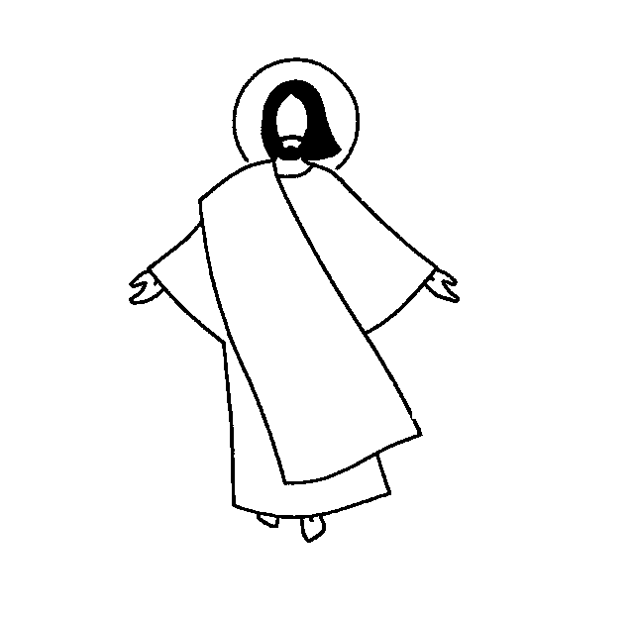Je crois en Dieu, le Père tout-puissant, créateur du ciel et de la terre. Et en Jésus-Christ, son Fils unique, notre Seigneur, qui a été conçu du Saint-Esprit, est né de la Vierge Marie, a souffert sous Ponce Pilate, a été crucifié, est mort et a été enseveli, est descendu aux enfers. Le troisième jour est ressuscité des morts, est monté aux cieux, est assis à la droite de Dieu le Père tout-puissant, d’où il viendra juger les vivants et les morts. Je crois en l’Esprit Saint, à la Sainte Eglise universelle, à la communion des saints, à la rémission des péchés, à la résurrection de la chair, à la vie éternelle. Amen.

**Prière universelle**

**La voix de tes enfants, Seigneur, résonne sur la terre,**

**Vers toi comme un encens, Seigneur, s’élèvent nos prières**

**Offertoire** (*musique)*

**Sanctus**

**Hosanna, Hosanna au plus haut des cieux ! (x2)**

Saint est le Seigneur, le Dieu de l’univers !

Le ciel et la terre sont remplis de ta gloire.

Béni soit le Fils, l'envoyé du Père !

Béni soit Jésus, le Sauveur du monde !